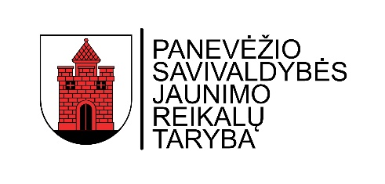
PANEVĖŽIO MIESTO SAVIVALDYBĖS
JAUNIMO REIKALŲ TARYBOS
POSĖDŽIO PROTOKOLAS
2025 m. gegužės 8 d. Nr. 3-5
Panevėžys

Posėdis įvyko: 2025 m. balandžio 30 d. - gegužės 5 d. el. paštu.
Posėdžio pirmininkas: Rokas Urbonas
Posėdžio sekretorė: Toma Karosienė
Dalyvauja: Gyvai - Arnoldas Simėnas, Daiva Simonaitienė, Rokas Urbonas, Simonas Voroblievas Goda Voveriūnaitė-Kaminskienė, Tadas Smetonis, Ieva Karulaiteinė.

Darbotvarkė:
- Dėl jaunimo savanoriškos tarnybos 2025 m. finansavimo

- SVARSTYTA. Jaunimo savanoriškos tarnybos finansavimas.

Jaunimo reikalų koordinatorė T. Karosienė informavo, kad Panevėžio miesto savivaldybės administracija gavo prašymą finansuoti Jaunimo savanoriškos tarnybos įgyvendinimą Panevėžio mieste. Vadovaujantis Panevėžio miesto savivaldybės jaunimo savanoriškos tarnybos finansavimo tvarkos aprašo patvirtinto Panevėžio miesto savivaldybės administracijos direktoriaus 2020 m. gruodžio 16 d. įsakymu Nr. A-1179 (2021 m. rugsėjo 20 d. redakcija), 13 punktu, Jaunimo reikalų taryba, gavusi prašymą, atsižvelgdama į Savivaldybės biudžete numatytą lėšų kiekį Jaunimo savanoriškai tarnybai organizuoti ir SVOO prašyme pateiktus numatomus pasiekti rodiklius, sprendžia ar skirti finansavimą ir kokio dydžio jis turėtų būti. Jaunimo reikalų tarybos protokolas su sprendimu apie lėšų SVOO skyrimą pateikiamas Savivaldybės administracijos direktoriui.
Prašymas finansavimui buvo pateiktas SJRT nariams el paštu ir paskelbtas balsavimas dėl pritarimo skirti visą prašomą sumą (5000 Eur) savanorišką veiklą organizuojančiai organizacijai. Balsavime dalyvavo 7 jaunimo reikalų tarybos nariai, visi pasisakė už finansavimo skyrimą.
NUTARTA. Skirti visą prašomą sumą (5000 Eur) jaunimo savanoriškai tarnybai įgyvendinti Panevėžio mieste.
Posėdžio pirmininkas Rokas Urbonas

Posėdžio sekretorė Toma Karosienė

